NECS2025- Dette er en mal for bruk til invitasjon for å sende på mail.
Dette dokumentet nedenfor streken kopieres og limes inn i din mailklients utboks. Når innholdet nedenfor kopieres og pastes inn i mailprogrammet ditt (Outlook mfl) vil dette vises med farger og klikkbare linker (i blått) både i din utboks og samme format med farger i mottakers innboks. Den vil vises som et bilde over maks en side både på PC og på mobil. At meldingen er innenfor en side, er den viktigste forutsetning for at mottaker vil lese mailen og gå videre via linkene til hjemmesiden.
Forslag til tekst I SUBJECT til MAIL:
Invitation to Norwegian Environmental Chemistry Symposium, NECS 2025, March 9-12, Geilo, Norway

Ved posting på sosiale media må bildet konverteres til JPG. Da forsvinner linker. Det er da viktig å skrive de 3 første linjer som ren tekst med linker, der leser kan slå opp på websiden vår.

*************kopier tekst nedenfor til din mail klients innboks word tekst format**************

We invite you to Norways’ largest conference in environmental chemistry NECS 2025.
Please visit http://www.envirochem.no for information about
key topics, programme, registration, abstracts and contact details

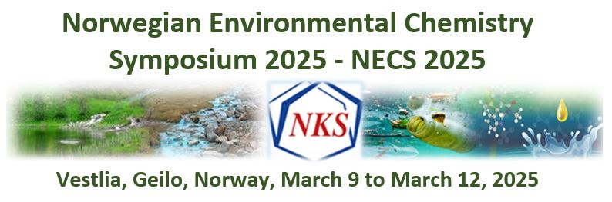

http://www.envirochem.no
Invitation and Call for Abstracts
NECS 2025 will focus on Environmental Chemistry challenges in the Arctic and northern European hemisphere, offering the following:
- Updates from invited speakers
- Oral presentations and posters showcasing the latest research
- Instrument exhibition
- Vendor section featuring the latest developments
- Support for MSc-students to encourage their participation
- Opportunities for discussions and knowledge exchange
- Outdoor skiing during extended lunch breaks
- Please visit http://www.envirochem.no for information about the conference with key topics, programme, registration, abstracts and contact details

